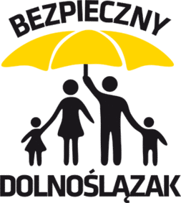
PROGRAM KONFERENCJI
„Bezpieczeństwo Dolnośląskich Seniorów
w różnych aspektach”
ORGANIZATORZY:
Urząd Marszałkowski Województwa Dolnośląskiego
Departament Obszarów Wiejskich i Zasobów Naturalnych - Wydział Obronności i Bezpieczeństwa
Departament Zdrowia i Promocji Województwa

TERMIN I MIEJSCE KONFERENCJI:
19.02.2015 r., godz. 11:00, sala konferencyjna Urzędu Marszałkowskiego nr 510,
V piętro, Centrum Medyczne Dobrzyńska we Wrocławiu, ul. Dobrzyńska 21/23

PROGRAM KONFERENCJI:
Moderatorzy konferencji:
Jarosław Maroszek – Dyrektor Departamentu Zdrowia i Promocji Województwa
Agnieszka Sokołowska – Dyrektor Wydziału Obronności i Bezpieczeństwa

- Przywitanie – Ewa Mańkowska - Wicemarszałek Województwa Dolnośląskiego;
- Wręczenie Odznak Honorowych „Zasłużony dla Województwa Dolnośląskiego” – Ewa Mańkowska – Wicemarszałek Województwa Dolnośląskiego;
- Gość specjalny – Izabela Skrybant - Dzięwiątkowska - twarz kampanii „Bezpieczny Senior”;
- Działania TVP Wrocław na rzecz bezpieczeństwa seniorów – Paulina Sitko - Wąsińska - przedstawiciel TVP Wrocław;
- Czad, „cichy zabójca” – st. bryg. mgr inż. Andrzej Szcześniak - Dolnośląski Komendant Wojewódzki Państwowej Straży Pożarnej;
- Bezpieczeństwo seniorów, podstawowe zagrożenia – mł. insp. Adam Skrzypek - Naczelnik Wydziału Prewencji Komendy Wojewódzkiej Policji we Wrocławiu;
- Bezpieczeństwo zdrowotne seniorów – dr n. med. Ryszard Smoliński - Wojewódzki Konsultant z dziedziny seksuologii;
- Dyskusja podsumowująca i zakończenie konferencji.

Patron medialny: | Partnerzy akcji:  